实验1：系统软件启动过程
练习1：
(1) 操作系统镜像文件 ucore.img 是如何一步一步生成的?
在命令行中输入“make V=”
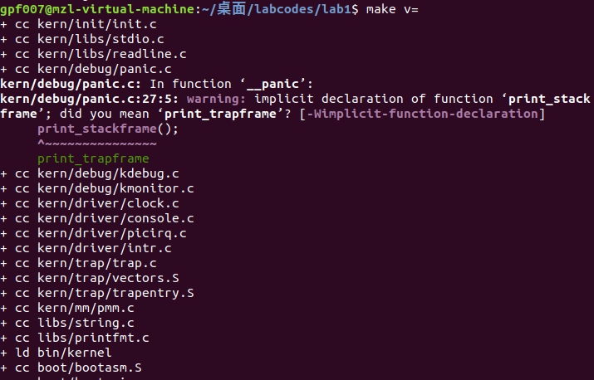
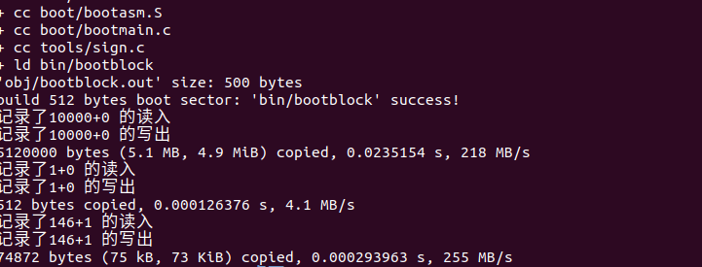 1、首先把C的源代码进行编译成为.o文件，也就是目标文件。
2、 ld命令将这些目标文件转变成可执行文件，比如此处的bootblock.out。
3、dd命令把bootloder放到ucore.img count的虚拟硬盘之中。
4、还生成了两个软件，一个是Bootloader，另一个是kernel。
(2)一个被系统认为是符合规范的硬盘主引导扇区的特征：
在/lab1/tools/sign.c中我们可以了解到
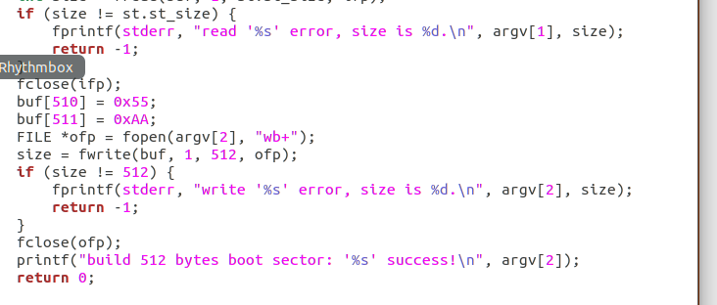 规范的硬盘引导扇区的大小为512字节，硬盘结束标志位55AA
练习2：
（1） 从 CPU 加电后执行的第一条指令开始,单步跟踪 BIOS 的执行
改写Makefile文件

在调用qemu时增加-d in_asm -D q.log参数，便可以将运行的汇编指令保存在q.log
中。
（2） 在初始化位置0x7c00 设置实地址断点,测试断点正常。
在tools/gdbinit结尾加上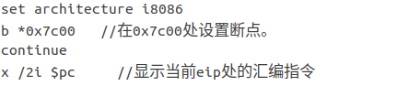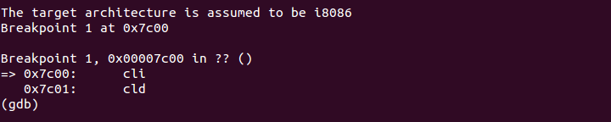
（3） 将执行的汇编代码与bootasm.S 和 bootblock.asm 进行比较，看看二者是否一致。
Notice：在q.log中进入BIOS之后的跳转地址与实际应跳转地址不相符，汇编代码也
与bootasm.S 和 bootblock.asm不相同。
这是由于在gdb之中调试的原因，可以直接输入make debug,在生成的qemu虚拟
机之中进行调试可以看到在虚拟机中运行的汇编代码，之后再与bootasm.S 和 bootblock.asm 进行比较。
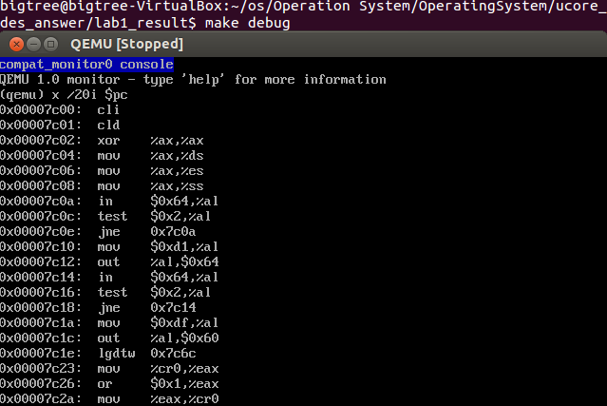
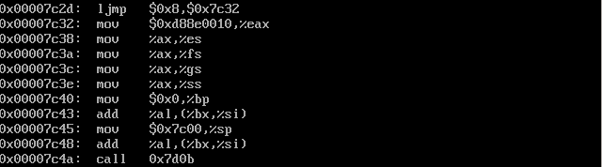
与bootasm.S和bootblock.asm中的代码相同。
练习3：分析bootlloader进入保护模式的过程(/lab1/boot/bootasm.S)
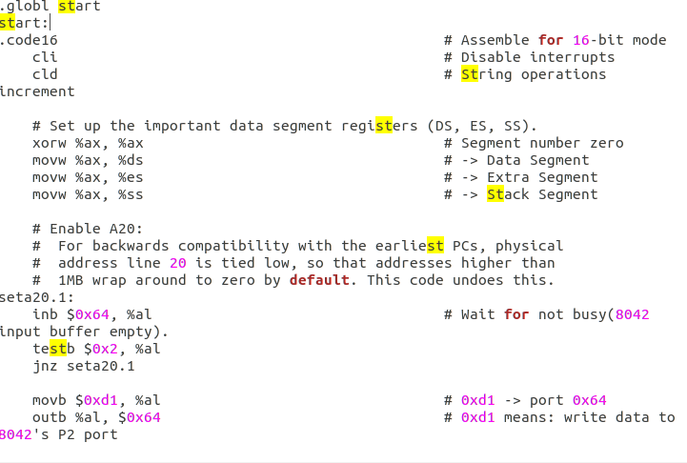
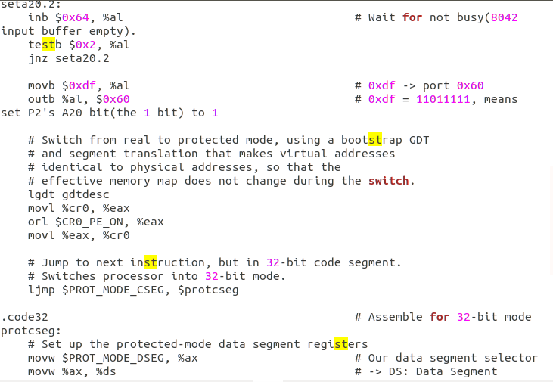
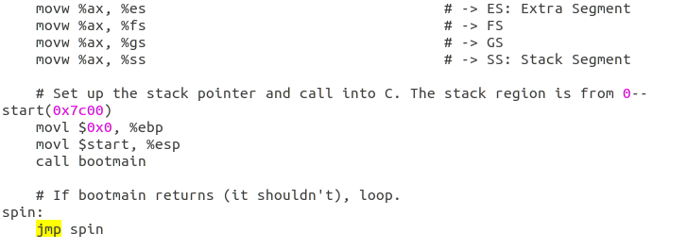
练习4：分析bootloader加载ELF格式的OS的过程
读一个扇区的流程可参看bootmain.c 中的 readsect 函数实现。大致如下:
1. 读 I/O 地址 0x1f7,等待磁盘准备好;
2. 写 I/O 地址 0x1f2~0x1f5,0x1f7,发出读取第 offseet 个扇区处的磁盘数据的命令;
3. 读 I/O 地址 0x1f7,等待磁盘准备好;
4. 连续读 I/O 地址 0x1f0,把磁盘扇区数据读到指定内存。
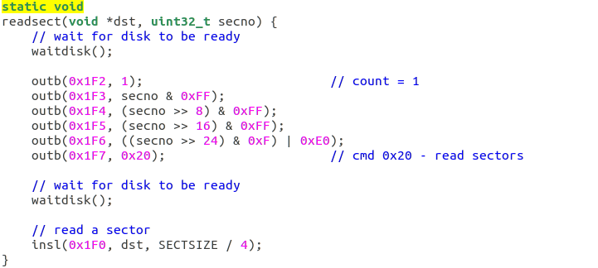
该函数封装在readseg函数中，该函数完成读取任意的长度。
Notice: uint32_t secno = (offset / SECTSIZE) + 1; # 0号扇区已被引导占用。

最后在bootmain函数中完成加载ELF格式os的操作：
1: 读取ELF的头部
2: 判断ELF文件是否是合法
3: 将描述表的头地址存在ph
4: 按照描述表将ELF文件中数据载入内存
5: 根据ELF头部储存的入口信息，找到内核的入口(不再返回)
Notice：可能会出现内存长度>文件长度的现象
多读入部分包含bss节，需要清0

练习5：实现函数调用堆栈跟踪函数
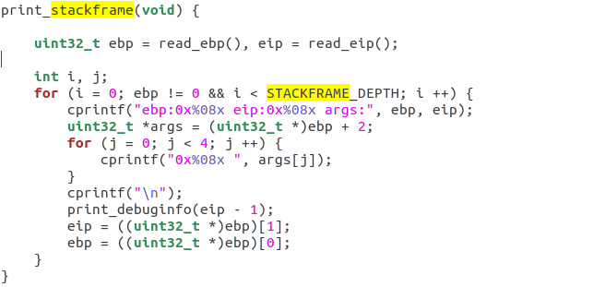
Notice：
ss:ebp指向的堆栈位置储存着caller的ebp，以此为线索可以得到所有使用堆栈的函数ebp。
ss:ebp+4指向caller调用时的eip，ss:ebp+8等是（可能的）参数。
练习6：
(1)中断向量表中一个表项占多少字节？其中哪几位代表中断处理代码的入口？
中断向量表一个表项占用8字节，其中2-3字节是段选择子，0-1字节和6-7字节拼成位移，入口地址=段选择子+段内偏移量。
(2) 完善kern/trap/trap.c中对中断向量表进行初始化的函数idt_init
可以在/lab1/kern/mm/mmu.h中可以找到SETGATE函数，查找其具体操作。
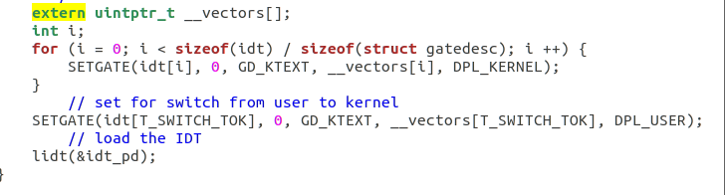
(3) 完善trap.c中的中断处理函数trap，在对时钟中断进行处理的部分填写trap函数
